03.09.23
Уборка мусора "Аллея Машиностроителей"
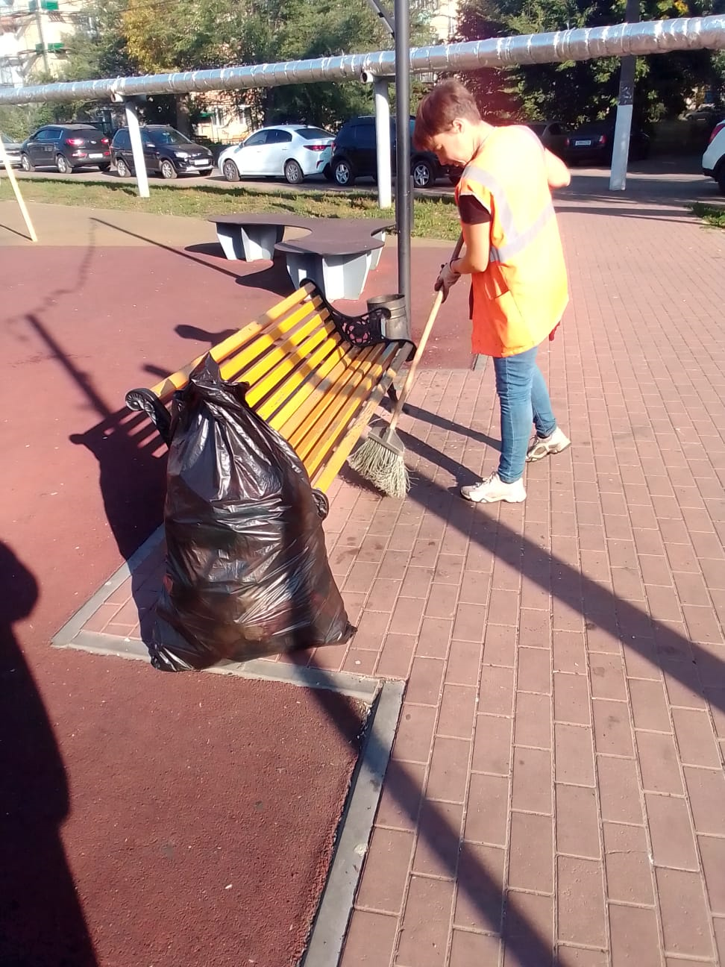

Уборка мусора Привокзальная площадь
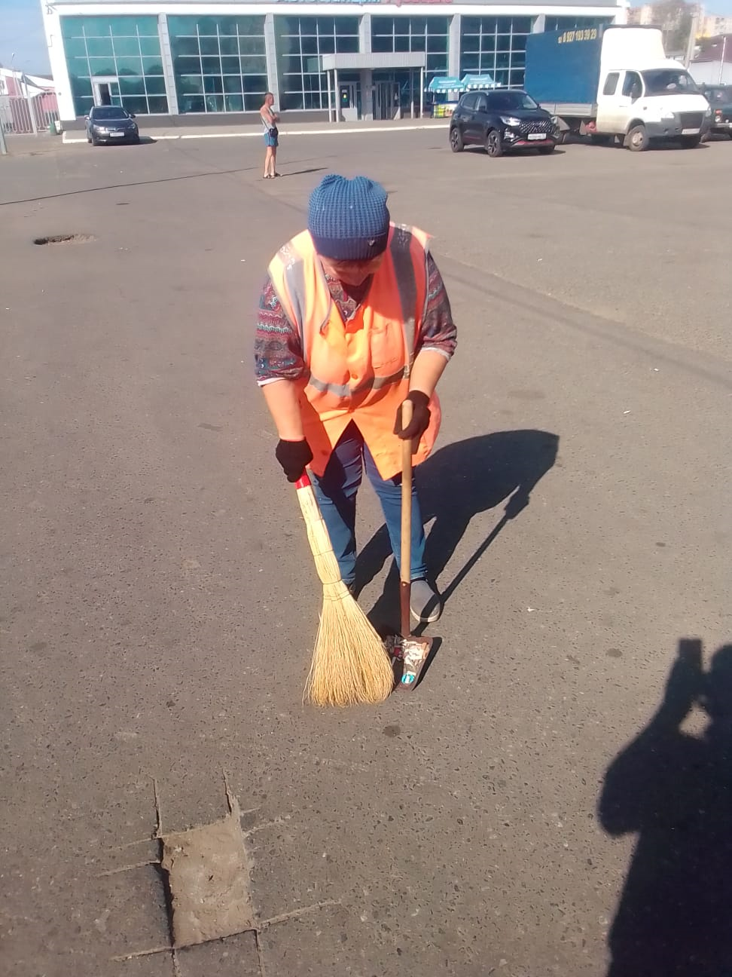

Частичный ремонт, крепление конструкции "Площадь тысячелетия
